Invitan al SIPA UAAAN 2017
Del 30 de octubre al 3 de noviembre del 2017 se llevará a cabo la IV Semana Internacional de Producción Animal (SIPA UAAAN 2017), evento científico de la carrera de Ingeniero Agrónomo Zootecnista donde participan conferencistas de renombre internacional.
El M.C. Enrique Esquivel Gutiérrez, preside el Comité Organizador el cual es integrado por el Ing. Pedro Carillo, Ing. Ricardo Deyta y que cuenta con la colaboración voluntaria de cerca de 30 alumnos de la carrera que apoyan en diferentes funciones, lo que les ayudará a desarrollar habilidades personales de gran provecho en su vida profesional.
Nuevas tecnologías en el área de mejoramiento genético así como el bienestar, alimentación y nutrición animal incluso administración de empresas agropecuarias, temas que definen el contenido de la carrera IAZ es la temática del SIPA UAAAN 2017.
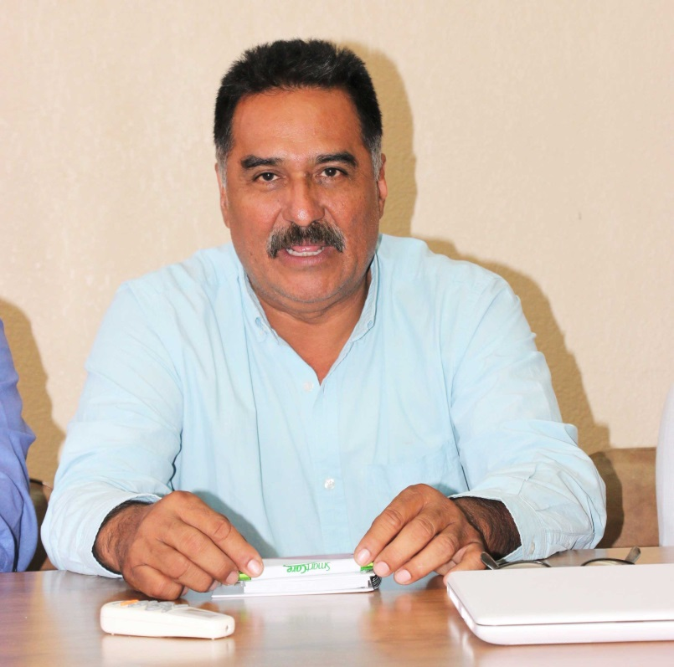
La organización del evento cuenta con el respaldo de la iniciativa privada y con la participación de conferencistas internacionales, así como exitosos egresados quienes en mesa redonda, compartirán su experiencia profesional con los futuros graduados, regresando así algo a su alma mater.
El objetivo del evento es vincular al estudiantado con el sector productivo y capacitarlos para resolver cualquier problemática del sector agropecuario.
César Arellano Ayala alumno de IX semestre de IAZ, quien ha participado como organizador en las cuatro ediciones del SIPA, comentó que en la primera solo eran seis alumnos y sorprendido nos dice que actualmente son cerca de 30. “El SIPA es un evento muy importante porque en él conocemos información que no vemos en nuestras materias; la temática de este año se basa en las necesidades del sur del país, de donde somos originarios la gran mayoría de alumnos de IAZ y en donde vamos a poner en práctica los conocimientos adquiridos.
“Además aprendemos a organizar eventos; a perder el miedo de hablar en público, entablamos relaciones que quizá nos van a ser útiles para en un futuro hacer nuestras prácticas profesionales; el SIPA es un evento muy conocido que le da prestigio a la Universidad, y me da mucha satisfacción el participar en esa calidad de actividades”, dice César para finalizar.

Administrator25 Octubre 2017
ImprimirCorreo electrónico

